Những bức tranh về tình yêu qua từng thời đại
(nguồn: https://www.blog.paperstore.mg )
Tình yêu luôn là nguồn cảm hứng chính cho các nghệ sĩ ở mọi thời đại và kỷ nguyên. Khi ngày lễ tình nhân 14 tháng 2 đang đến gần, chúng ta hãy cùng xem xét các xu hướng nghệ thuật để xem các họa sĩ thể hiện tình yêu như thế nào trong các tác phẩm của họ, ở mỗi thời đại khác nhau. Chúng tôi sẽ đưa bạn vào một hành trình nghệ thuật nhỏ xuyên thời gian!
1- Tình yêu thời Trung cổ
Nghệ thuật thời Trung cổ chủ yếu dành cho tôn giáo. Vào thời đó, “tình yêu phong nhã ” được tôn vinh bằng cách quyến rũ các quý cô bằng thơ ca, nhưng không ai dám vẽ nên tình yêu thô sơ và phơi bày nó cho mọi người thấy. Tuy nhiên, một số nghệ sĩ đã tìm cách lẩn tránh lệnh cấm của nhà thờ đối với những hình ảnh "táo bạo" này. Những hình ảnh minh họa trong Codex Mannesse là bằng chứng cho điều này. Đây là tập hợp bản thảo thơ trữ tình tiếng Đức trung đại.138 bức tranh thủ nhỏ ghi ở các bài thơ được cho là tượng trưng cho các hoạt động phong nhã của tác giả.
(Codex Manesse, Manesse Codex, Große Heidelberger Liederhandschrift là một codex hay bản thảo viết tay toàn diện nhất trung đại trung kì Đức. Bản thảo được xuất bản ở Zürich bởi gia đình Manesse.
Nội dung
Codex Manesse là một tuyển tập các tác phẩm của tổng cộng khoảng 135 Minnesingers từ giữa thế kỷ 12 giữa đến đầu thế kỷ 14. Đối với mỗi nhà thơ, một bức chân dung được thể hiện, tiếp theo là các văn bản tác phẩm của họ. Các mục được sắp xếp xấp xỉ bởi địa vị xã hội của các nhà thơ.
MINNESINGERS, một nhóm các nhà thơ trữ tình Đức vào thế kỷ 12 và 13, được gọi như vậy vì tình yêu là chủ đề chính trong thơ của họ. Họ hầu như chỉ bao gồm những người đàn ông xuất thân từ dòng dõi quý tộc, những cái tên nổi bật nhất là Wolfram von Eschenbach, Gottfried von Strassburg, Hartmann von der Aue và Walther von der Vogelweide. Họ hát lời bài hát của mình theo tiếng đàn viol đệm, thường là để tôn vinh những quý bà quý tộc. Các bài hát, chủ yếu bằng phương ngữ Swabian, hiếm khi được các tác giả của họ viết ra, và các bản thảo chứa thơ của họ chủ yếu là kết quả của truyền thống truyền miệng và sự lặp lại. Phong trào thơ ca đáng chú ý này dần dần hòa nhập vào nhóm các nhà thơ trữ tình Đức khác được gọi là Meistersingers (THEO WIKI)
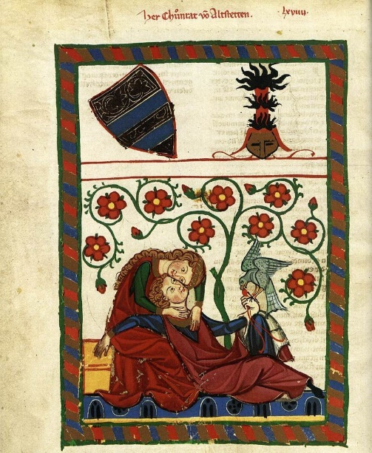
2/Tình yêu trong thời Phục Hưng
Các họa sĩ rồi cũng sức sáng tạo của mình được bộc lộ tự do và những hình ảnh khỏa thân đang xuất hiện ngày càng nhiều. Đây là thời kỳ mà các vị thần Hy Lạp và La Mã được miêu tả rất nhiều, hầu hết đều thích phụ nữ và đôi khi dùng nhiều thủ đoạn khác nhau để chiếm được họ. Đây chính xác là một trong những truyền thuyết mà Correggio thể hiện trong bức tranh sơn dầu trên vải có kích thước 162 x 73.5 cm này. Bức tranh có tên là “Jupiter và Lo”. Chúng ta thấy Lo hoàn toàn phó mac vào vòng tay của Zeus, người đã biến thành một đám mây-
Antonio Allegri da Correggio, được gọi là Il Correggio, trong tiếng Pháp là Correggio, sinh ra tại Correggio, vào khoảng năm 1489 và mất ngày 05/3/ 1534 tại cùng thành phố, là một trong những họa sĩ Phục Hưng vĩ đại của trường phái Parma.
Lấy cảm hứng từ nền văn hóa thế kỷ 15 và những bậc thầy vĩ đại thời bấy giờ như Leonardo da Vinci, Raphael, Michelangelo và Andrea Mantegna, ông đã mở ra một cách mới để hình dung về hội họa và phát triển con đường nghệ thuật độc đáo của riêng mình, đưa ông vào hàng ngũ những người vĩ đại của Thế kỷ 16.
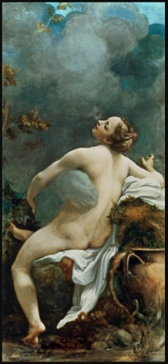
3- Tình yêu Baroc -, hoa mỹ kỳ cục
Nội dung cảm xúc rất rõ ràng là một trong những đặc điểm của hội họa Baroque. Và còn cảm xúc nào mạnh mẽ hơn tình yêu?! Bức tranh sơn dầu trên vải này của Peter Paul Rubens là một ví dụ trong số nhiều tác phẩm Baroque tôn vinh tình yêu. Ông gọi nó là: “Khu vườn tình yêu”. Về cơ bản, đây là bức tranh dành tặng cho người vợ Hélène Fourment và cuộc hôn nhân của họ. Một bằng chứng rất tuyệt vời của tình yêu!
Baroque là một phong cách nghệ thuật bắt nguồn từ Phục Hưng Ý, bắt đầu vào khoảng năm 1600 tại Rome và Ý, sau đó lan ra khắp châu Âu và cả những thuộc địa ở Tân thế giới cho tới cuối thế kỷ 18. Nghệ thuật Baroque được đánh dấu bằng cuộc cách mạng ở thế kỷ 17 và mở đầu cho thời kỳ Khai sáng. Baroque nảy nở và phát triển nhờ các nhân tố là nhà thờ, hoàng gia và tầng lớp thị dân. ==Nghệ thuật baroque phát triển ở nhiều nơi thuộc châu Âu. Một trong những trung tâm lớn nhất là xứ Flandre, vùng đất ngày nay bao gồm Bỉ, Hà Lan và một phần nước Pháp. Rất nhiều họa sĩ baroque sinh sống ở xứ Flandre: Peter Paul Rubens, Rembrandt... Đây cũng là một thời kỳ hoàng kim của vùng đất này.
Phong cách baroque đặc trưng với "ánh sáng phóng đại, cảm xúc mãnh liệt, thoát khỏi sự kiềm chế, và thậm chí là một loại chủ nghĩa giật gân nghệ thuật". Nghệ thuật baroque không thực sự mô tả phong cách sống của người dân tại thời điểm đó; Tuy nhiên, "gắn bó chặt chẽ với Phong trào Phản Cải cách, phong cách này tái khẳng định và có phần cường điệu những chiều sâu cảm xúc của đức tin Công giáo và vinh danh cả nhà thờ và chế độ quân chủ" về quyền lực và ảnh hưởng của họ.
Nghệ thuật Baroque cũng không chỉ gói gọn trong hội họa. Nó phát triển cả trong điêu khắc, âm nhạc, kiến trúc, văn học..
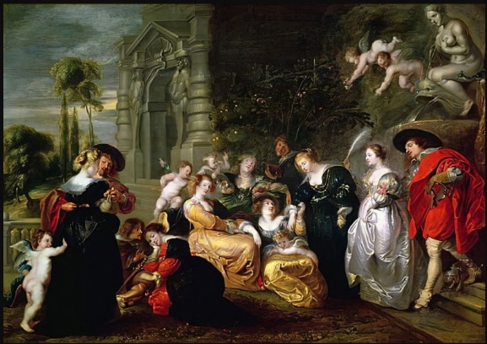

4- Tình yêu trong thời đại Lãng Mạn
Trào lưu tư tưởng nghệ thuật Lãng mạn rõ ràng đặt tình yêu vào tâm điểm của mọi thứ! Gần như không thể liệt kê hết tất cả các tác phẩm được vẽ theo chủ đề này, vì vậy chúng tôi chỉ chọn một tác phẩm: “Nụ hôn” của Francesco Hayez. Bối cảnh trong bức tranh này diễn ra vào thời Trung cổ và tập trung vào một cặp đôi đang trao nhau nụ hôn yêu thương. Ở phía xa, một cái bóng gần như không nhìn thấy được nhưng có vẻ rất đáng sợ. Bởi vì tình yêu dù mãnh liệt đến đâu cũng có thể bị đe dọa bởi nhiều trở ngại khác nhau.
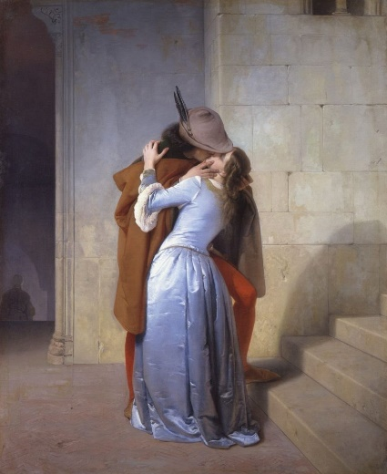
5- Tình yêu trong thời kỳ chủ nghĩa Hiện Thực
Vì phong trào này hướng tới việc xem xét thế giới quan một cách khách quan nên các họa sĩ luôn cố gắng tái hiện Sự việc theo đúng bản chất của chúng. Để tạo nên bức tranh “Les Amants Heureux” - Đôi Tình Nhân Hạnh Phúc- Gustave Courbet đã vẽ chính mình và người tình của ông, Virginie Binet, va ho có một đứa con trai. Cách đôi tình nhân đứng, nhìn nghiêng, ôm nhau giữa thiên nhiên xinh (bức tranh còn có tên: Đôi tình nhân ở nông thôn), khiến tác phẩm tràn đầy chất thơ và sự dịu dàng âu yếm.
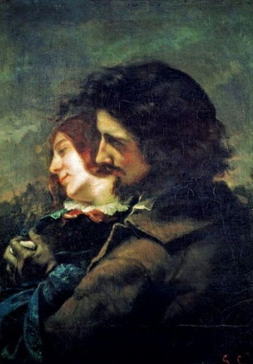
6- Tình yêu trong phong trào Ấn Tượng
Là bậc thầy không thể tranh cãi của trường phái Ấn tượng, Pierre-Auguste Renoir cũng đề cập đến chủ đề tình yêu. Bức tranh mà chúng tôi giới thiệu đến bạn có tên gọi đơn giản là: “Đôi Tình Nhân”. Bức tranh sơn dầu trên vải có kích thước 176 cm x 130 cm này mô tả một chàng trai trẻ đang tán tỉnh một cô gái trẻ, trong bối cảnh mùa xuân. Tác phẩm gợi lên sự nhẹ nhàng của khoảnh khắc, được nhấn mạnh bằng kỹ thuật rất đặc trưng của họa sĩ trường phái ấn tượng. Tán tỉnh ngây thơ cũng là một khía cạnh của tình yêu!
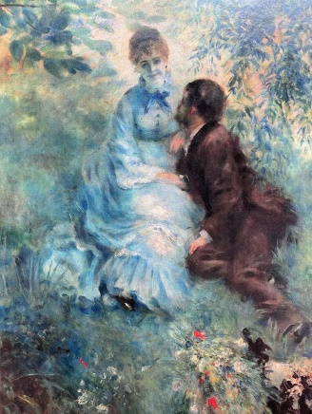
7- Tình yêu trong thời đại Tượng Trưng
Khi thảo luận về chủ đề tình yêu trong hội họa, người ta không thể bỏ qua bức tranh sơn dầu trên vải có kích thước như người thật này của Gustav Klimt. Thật vậy, bức tranh vải mạ vàng này chính là lời ca ngợi chân thành về vẻ đẹp và sức mạnh của cảm giác này. Tông màu (phong thái ) ấm áp của bức tranh, biểu cảm của hai người yêu nhau dường như chỉ có một mình trên thế giới, luống hoa... Mọi thứ trong tác phẩm này đều gợi lên vẻ đẹp gần như thiêng liêng của tình yêu. “Nụ hôn”, tên bức tranh, tượng trưng cho sự phong phú của hai trái tim yêu nhau.
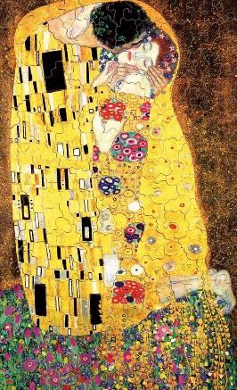
8- Tình yêu trong trường phái Lập Thể
Kỹ thuật được sử dụng trong phong trào nghệ thuật này bao gồm việc phân tích thực tế để đơn giản hóa nó, tạo cho nó những hình dạng hình học. Làm sao chúng ta có thể khơi dậy tình yêu bằng cách hiện thực hóa điều này? Pablo Picasso đã đưa ra câu trả lời cho câu hỏi này bằng bức tranh có tên “Nụ hôn ở Juan les Pins”. Bức tranh sơn dầu trên vải này có đặc điểm là sự bùng nổ về màu sắc, sự vỡ tung về hình khối, như thể họa sĩ muốn gợi lên một niềm đam mê mãnh liệt và hủy diệt. Bởi vì đôi khi, tình yêu cũng là ngọn lửa bùng cháy có thể gây hại cho những ai chạm vào nó.
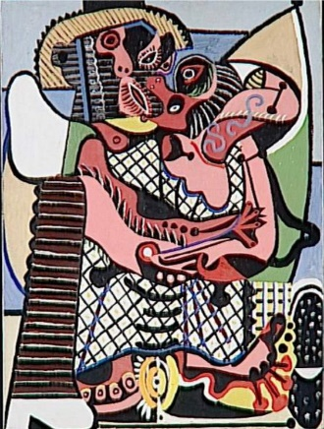

9-Tình yêu được thể hiện bởi những người theo chủ nghĩa Siêu Thực
Bức tranh của Picasso đã khó hiểu, nhưng tranh của Magritte còn khiến ta hoang mang lạc lối hơn. Trong bức tranh sơn dầu mang tên “ Đôi Tình Nhân ”nay, họa sĩ đã muốn thể hiện một nụ hôn yêu thương. Khi nhìn như thế này thì ta thay không có gì đặc biệt, ngoại trừ việc họ trông giống như một cặp xác ướp, khuôn mặt của mỗi người được che bằng một tấm vải. Bức tranh trở nên thực sự đáng sợ khi bạn biết rằng mẹ của Magritte đã nhảy xuống nước tự tử, và thi thể bà được tìm thấy với khuôn mặt bị trum trong chiếc váy ngủ. Nếu việc nghiên cứu tiềm thức và đặt con người đối diện với nội tâm của họ là đặc điểm nổi bật riêng của họa sĩ siêu thực, thì trong tác phẩm này, Magritte chắc hẳn đã gợi lên khoảnh khắc đau đớn nhất trong cuộc đời ông.
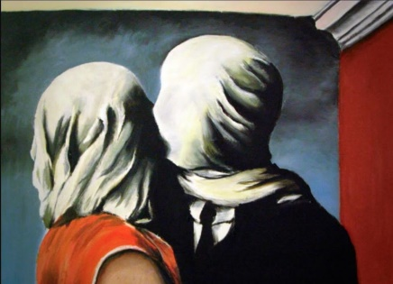

10- Tình yêu qua Nghệ Thuật Pop
Cuối cùng, chúng ta hãy nói về chủ đề của thế kỷ với "Không có tiêu đề" của Keith Haring: đồng tính luyến ái. Bởi vì ở thời đại chúng ta, chúng ta chấp nhận sự tồn tại của nhiều hình thức tình yêu khác nhau. Tuy nhiên, bức tranh theo trường phái Pop Art này cũng có thể được hiểu là biểu hiện của tình yêu thương phổ quát, một chủ đề mà Haring rất tâm đắc. Trái tim lớn và rực lửa, niềm vui của hai con người tràn ngập cảm xúc cao quý này... Tác phẩm của nghệ sĩ đường phố gần giống như một tấm áp phích nói rằng "hãy yêu thương nhau!" »
Pop art (viết tắt của chữ popular art tức nghệ thuật đại chúng) là trào lưu mỹ thuật xuất phát từ nghệ thuật đại chúng của thời đại công nghiệp. Nó ra đời vào giữa thập niên 1950 và gắn liền với các thị trường lớn, đặc biệt với những hình thức thông tin mới như truyền hình, điện ảnh, quảng cáo, truyện tranh. Từ năm 1960, Pop art từ Mỹ lan sang Châu Âu và biển đổi thành nhóm Tượng hình mới (Nouvelle Figuration), Hiện thực mới (Nouveau Réalisme).
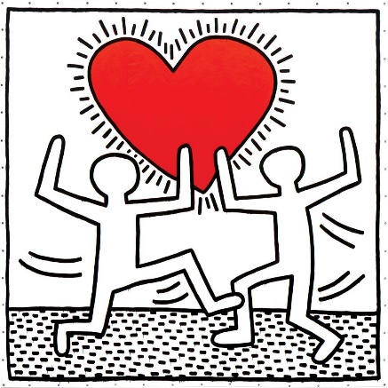
Và đó cũng chính là điều chúng tôi cầu chúc cho bạn trong ngày lễ tình yêu này!


